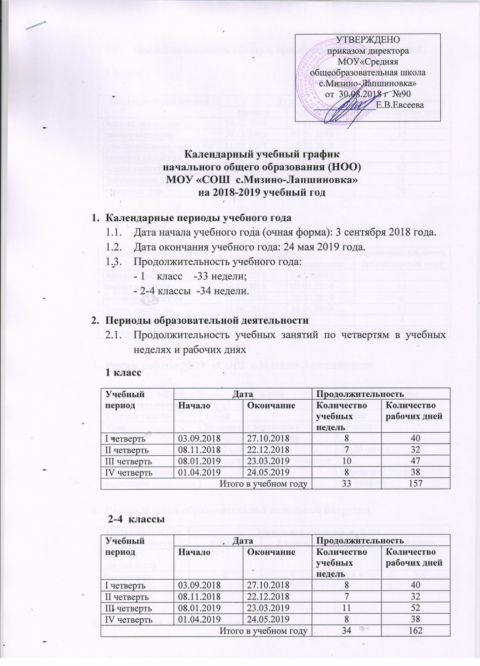
  - Продолжительность каникул, праздничных и выходных дней:
1 класс
Каникулярный период | Дата |  | Продолжительность  (календарные дни)
 | Начало | Окончание
Осенние каникулы | 29.10.2018 | 07.11.2018 | 10
Зимние каникулы | 24.12.2018 | 07.01.2019 | 15
Дополнительные каникулы | 11.02.2019 | 17.02.2019 | 7
Весенние каникулы | 25.03.2019 | 30.03.2019 | 6
Летние каникулы | 01.06.2019 | 31.08.2019 | 92
Праздничные дни |  |  | 4
Выходные дни |  |  | 70

2-4 классы
Каникулярный период | Дата |  | Продолжительность  (календарные дни)
 | Начало | Окончание
Осенние каникулы | 29.10.2018 | 07.11.2018 | 10
Зимние каникулы | 24.12.2018 | 07.01.2019 | 15
Весенние каникулы | 25.03.2019 | 30.03.2019 | 6
Летние каникулы | 01.06.2019 | 31.08.2019 | 92
Праздничные дни |  |  | 4
Выходные дни |  |  | 70

- Режим работы МОУ «СОШ с.Мизино-Лапшиновка»

Период учебной деятельности | 1 класс | 2-4 классы
Учебная неделя | 5 дней | 5 дней
Урок | 35 минут (1 полугодие) | 45 минут
 | 40 минут (2 полугодие)
Перерыв | 10-20 минут  динамическая пауза – 40 минут | 10-20 минут
Промежуточная аттестация | - | апрель-май 2019 г  по графику

- Распределение образовательной недельной нагрузки
Образовательная деятельность | Недельная нагрузка в часах
 | 1 класс | 2 класс | 3 класс | 4 класс
Урочная деятельность | 21 | 23 | 23 | 23
Внеурочная деятельность | 2 | 2 | 2,5 | 3,5

- Расписание звонков и перемен
1 класс
Образовательная деятельность | Сентябрь-октябрь | Ноябрь-декабрь | Январь-май
1 урок | 08.00-08.35 | 08.00-08.35 | 08.00-08.40
1-ая перемена | 08.35-08.45 | 08.35-08.45 | 08.40-08.50
2 урок | 08.45-09.20 | 08.45-09.20 | 08.50-09.30
Динамическая пауза | 09.20-10.00 | 09.20-10.00 | 09.30-10.10
3 урок | 10.00-10.35 | 10.00-10.35 | 10.10-10.50
3-ая перемена | - | 10.35-10.55 | 10.50-11.10
4 урок | - | 10.55-11.30 | 11.10-11.50
4-ая перемена | - | - | -
5 урок | - | - | -
Внеурочная деятельность | с 11.35 | с 12.30 | с 12.50

2-4 классы
Урок | Продолжительность урока | Продолжительность перемены
1 урок | 08.00-08.45 | 10
2 урок | 08.55-09.40 | 15
3 урок | 09.55-10.40 | 20
4 урок | 11.00-11.45 | 20
5 урок | 12.05-12.50 | 10
6 урок | 13.00-13.45 | 10
 |  | -
Внеурочная деятельность | с 15.00 | Не менее 10 минут между занятиями

- Организация промежуточной аттестации
Промежуточная аттестация проводится во 2-4 классах с 24.04.2019 г по 24.05.2019 г без прекращения образовательной деятельности по предметам учебного плана.
2-4 классы
Класс | Учебный предмет | Форма промежуточной аттестации
2 класс | Русский язык | Контрольный диктант
 | Математика | Контрольная работа
 | Литературное чтение | Диагностическая работа
3 класс | Русский язык | Контрольный диктант
 | Математика | Контрольная работа
 | Окружающий мир | Диагностическая работа
4 класс | Русский язык | Контрольный диктант
 | Математика | Контрольная работа
 | Литературное чтение | Диагностическая работа

